

**Obec Kvasice**

**Nařízení obce Kvasice,**

**kterým se vydává tržní řád**

Rada obce Kvasice se na své schůzi dne 5.12.2024, usnesením č.613 usnesla vydat na základě § 18 zákona č. 455/1991 Sb., o živnostenském podnikání (živnostenský zákon), ve znění pozdějších předpisů, a v souladu s § 11 odst. 1 a § 102 odst. 2 písm. d)zákona č. 128/2000 Sb., o obcích (obecní zřízení), ve znění pozdějších předpisů, toto nařízení:

Čl. 1

Místa pro prodej zboží a poskytování služeb

(1) Na území obce je možno mimo provozovnu k tomuto účelu určenou rozhodnutím, opatřením nebo jiným úkonem vyžadovaným stavebním zákonem[1]1 nabízet a prodávat zboží (dále jen „prodej zboží“) a nabízet a poskytovat služby (dále jen „poskytování služeb“) na jednotlivých tržních místech uvedených v příloze č. 1-3 tohoto nařízení

(2) Pro účely tohoto nařízení se rozumí:

a) místy pro prodej zboží a poskytování služeb jednotlivá tržní místa,

b) jednotlivým tržním místem jednotlivé konkrétní místo, vymezené zpravidla prodejním stánkem, prodejním zařízením, zařízením pro poskytování služeb, případně nezbytným prodejním prostorem jednoho prodejce, na kterém je mimo zkolaudovanou provozovnu možno prodávat zboží nebo poskytovat služby,

Čl. 2

# Stanovení kapacity a požadavků na vybavenost na místech pro prodej zboží a poskytování služeb

(1) Kapacita jednotlivých míst pro prodej zboží a poskytování služeb je stanovena v přílohách č. 1- 3 tohoto nařízení.

(2) Tržní místo musí byt vybaveno tak, aby byl zajištěn jeho bezvadný a nerušený provoz, mezi prodejními místy musí byt vytvořen prostor pro pohyb zákazníků a zásobování a zajištěna požární ochrana v souladu se zvláštními předpisy.

Čl. 3

# Doba prodeje zboží a poskytování služeb na místech pro prodej zboží a poskytování služeb

(1) Tržní místa mohou být provozována po celý rok a doba prodeje zboží   
a poskytování služeb na tržních místech je od 9 hodin do18 hodin, pokud v příloze č. 1-3 tohoto nařízení není pro jednotlivá tržní místa stanoveno jinak.

# Čl. 4

# Pravidla pro udržování čistoty a bezpečnosti na místech pro prodej zboží a poskytování služeb

Provozovatelé, prodejci zboží a poskytovatelé služeb na místech pro prodej zboží   
a poskytování služeb jsou povinni:

a)      zabezpečovat čistotu prodejních míst,

b)      k prodeji zboží a poskytování služeb užívat jen místa k tomu určená,

Čl. 5

# Pravidla k zajištění řádného provozu míst pro prodej zboží a poskytování služeb

Provozovatel míst pro prodej zboží a poskytování služeb je povinen:

a)      zveřejnit tržní řád, prodávaný sortiment zboží, druh poskytované služby, provozní dobu, popřípadě jméno správce, byl-li určen provozovatelem,

b)     prodejní místa provozovat v souladu s tímto tržním řádem,

c)      určit prodejcům zboží a poskytovatelům služeb konkrétní prodejní místa,

d)     vést řádnou evidenci prodejců zboží a poskytovatelů služeb včetně údaje o druhu jimi prodávaného zboží či poskytované služby,

Čl. 6

Formy prodeje zboží a poskytování služeb, na které se toto nařízení nevztahuje

Toto nařízení se nevztahuje na pochůzkový prodej, pokud je realizován na místech a v době konání kulturních, sportovních nebo jiných podobných akcích, na prodej zboží a poskytování služeb na místech a v době konání kulturních a sportovních akcí, na prodej zboží pomocí automatů obsluhovaných spotřebitelem, na vánoční prodej ryb a stromků, jmelí a chvojí, na velikonoční prodej kraslic a pomlázek a na prodej v pojízdné prodejně.

## Čl. 7

# Zakázané formy prodeje zboží a poskytování služeb

(1) Na území obce se zakazuje mimo provozovnu podomní a pochůzkový prodej.

(2) Podomním prodejem se rozumí prodej zboží nebo poskytování služeb, provozované formou pochůzky, kdy je bez předchozí objednávky v bydlišti fyzické osoby prodáváno zboží nebo poskytovány služby.

(3) Pochůzkovým prodejem je prodej zboží nebo poskytování služeb s použitím přenosného nebo neseného zařízení (konstrukce, tyče, závěsného pultu, ze zavazadel, tašek a podobných zařízení) nebo přímo z ruky, bez ohledu na to, zda se prodejce či poskytovatel služeb pohybuje nebo se zdržuje na místě.

Čl. 8

Závěrečná ustanovení

(1) Práva a povinnosti prodejců zboží, poskytovatelů služeb a provozovatelů stanovená zvláštními právními předpisy nejsou tímto nařízením dotčena.

(2) Zrušuje se nařízení č. 1/2014, tržní řád ze dne 17.4.2014.

(3) Toto nařízení nabývá účinnosti dnem 1.1.2025.

*................................... ..........................................*

Tomáš Kahaja v.r. Ing. Dušan Odehnal v.r.

místostarosta starosta

#### 

**Příloha č.1**

Tržní místo: část veřejného prostranství „U KOSTELA“ v ulici Parková.

Kapacita tržního místa: 3 prodejní místa (každé prodejní místo má půdorysné rozměry 2,5m x 4,0m)

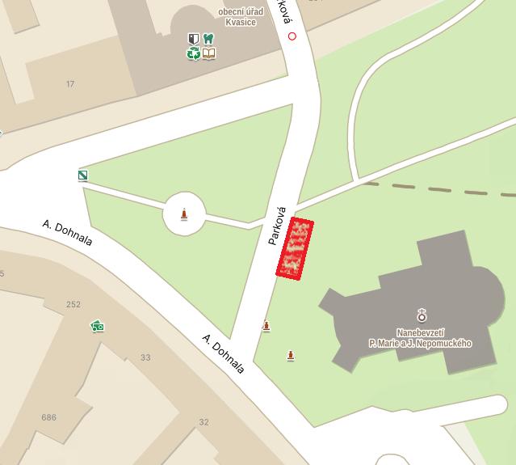

**Příloha č.2**

Tržní místo: část veřejného prostranství

„PŘED OBJEKTEM Č. P. 14“ v ulici A. Dohnala.

Kapacita tržního místa:

3 prodejní místa (každé prodejní místo má půdorysné rozměry 2,5m x 4,0m)

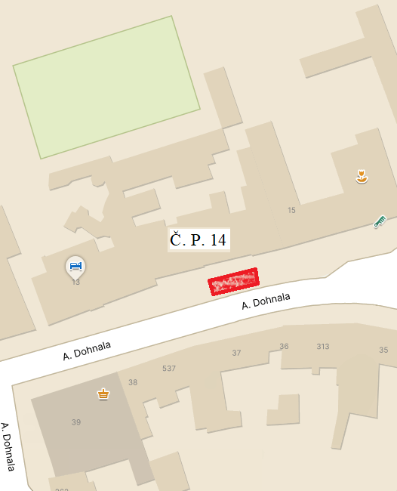

**Příloha č.3**

Tržní místo: část veřejného prostranství

„PŘED OBJEKTEM Č. P. 15 A Č.P. 16 A PŘED ÚŘEDNÍ DESKOU OBECNÍHO ÚŘADU“ v ulici A. Dohnala

Kapacita tržního místa:

3 prodejní místa (stanoviště pojízdné prodejny)

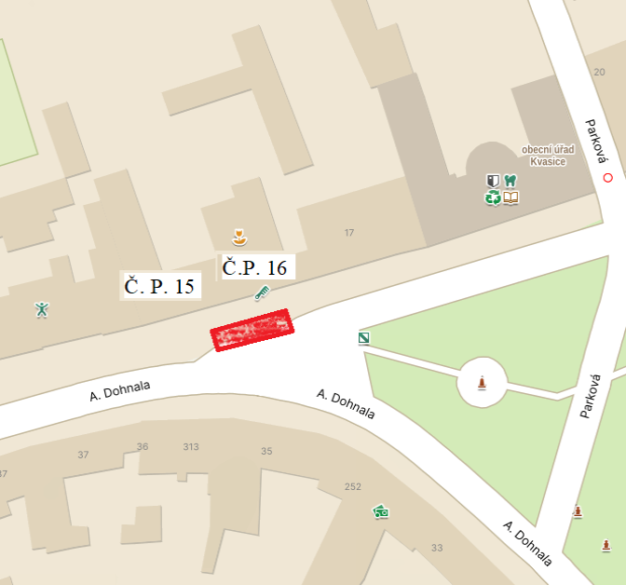

1. 1 zákon č. 283/2021 Sb., stavební zákon, ve znění pozdějších předpisů.